АДМИНИСТРАЦИЯ ЛЕНИНГРАДСКОЙ ОБЛАСТИ
КОМИТЕТ ПО КУЛЬТУРЕ ЛЕНИНГРАДСКОЙ ОБЛАСТИ

ПРИКАЗ

«___»____________2019 г. №___________________
г. Санкт-Петербург

Об установлении границ территории и предмета охраны объекта культурного наследия федерального значения «Церковь Михаила Архангела
(деревянная)», 1730 г. по адресу: Ленинградская область, Лодейнопольский район, с. Алеховщина, ул. Сторожовская, д. 7-а

В соответствии со ст. ст. 3.1, 9.1, 20, 33 Федерального закона от 25 июня 2002 года № 73-ФЗ «Об объектах культурного наследия (памятниках истории и культуры) народов Российской Федерации», ст. 4 закона Ленинградской области от 25 декабря 2015 года № 140-оз «О государственной охране, сохранении, использовании и популяризации объектов культурного наследия (памятников истории и культуры) народов Российской Федерации, расположенных на территории Ленинградской области», п. 2.2.1. Положения о комитете по культуре Ленинградской области, утвержденного постановлением Правительства Ленинградской области от 24 октября 2017 года № 431, приказываю:
- Установить границы и режим использования территории объекта культурного наследия федерального значения «Церковь Михаила Архангела (деревянная)», 1730 г. по адресу: Ленинградская область, Лодейнопольский район, с. Алеховщина, ул. Сторожовская, д. 7-а (далее – Памятник), принятого на государственную охрану Постановлением Совета министров РСФСР от 30 августа 1960 года № 1327, согласно приложению 1 к настоящему приказу.
- Установить предмет охраны Памятника согласно приложению 2 к настоящему приказу.
- Отделу по осуществлению полномочий Российской Федерации в сфере объектов культурного наследия департамента государственной охраны, сохранения и использования объектов культурного наследия комитета по культуре Ленинградской области обеспечить:
- внесение соответствующих сведений в Единый государственный реестр объектов культурного наследия (памятников истории и культуры) народов Российской Федерации;
- копию настоящего приказа направить в сроки, установленные действующим законодательством, в федеральный орган исполнительной власти, уполномоченный Правительством Российской Федерации на осуществление государственного кадастрового учета, государственной регистрации прав, ведение Единого государственного реестра недвижимости и предоставление сведений, содержащихся в Едином государственном реестре недвижимости, его территориальные органы.
- Отделу взаимодействия с муниципальными образованиями, информатизации и организационной работы комитета по культуре Ленинградской области обеспечить размещение настоящего приказа на сайте комитета по культуре Ленинградской области в информационно-телекоммуникационной сети «Интернет».
- Контроль за исполнением настоящего приказа возложить на заместителя начальника департамента государственной охраны, сохранения и использования объектов культурного наследия комитета по культуре Ленинградской области.
- Настоящий приказ вступает в силу со дня его официального опубликования.

Председатель комитета В.О. Цой

Приложение № 1
к приказу комитета по культуре
Ленинградской области
от «___» _____________2019 г.
№ _________________________

Границы территории объекта культурного наследия федерального значения «Церковь Михаила Архангела (деревянная)», 1730 г. по адресу: Ленинградская область, Лодейнопольский район, с. Алеховщина, ул. Сторожовская, д. 7-а

1. Текстовое описание границ
Границы поворотных (характерных) точек объекта определены с отступлением от наружных капитальных стен не менее 1 м. Таким образом, границы проходят от исходной поворотной (характерной) точки 1 на восток до поворотной (характерной) точки 2, далее на юг до поворотной (характерной) точки 3, далее на запад до поворотной (характерной) точки 4, далее на север до исходной поворотной (характерной) точки 1.

2. Карта (схема) границ территории объекта культурного наследия федерального значения «Церковь Михаила Архангела (деревянная)», 1730 г. по адресу: Ленинградская область, Лодейнопольский район, с. Алеховщина, ул. Сторожовская, д. 7-а
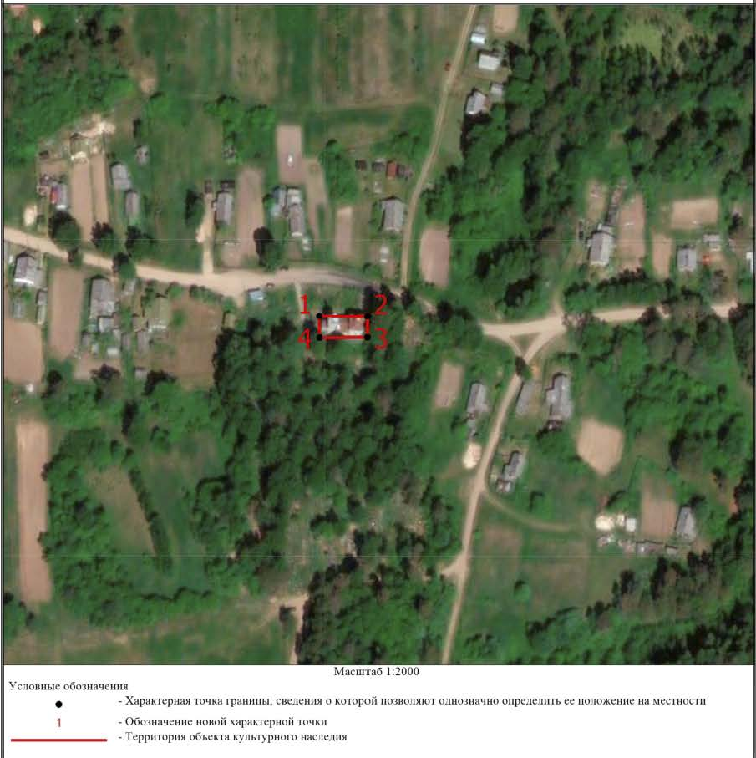

3. Перечень координат поворотных (характерных) точек границ территории объекта культурного наследия федерального значения «Церковь Михаила Архангела (деревянная)», 1730 г. по адресу: Ленинградская область, Лодейнопольский район, с. Алеховщина, ул. Сторожовская, д. 7-а

Обозначение (номер) характерной точки | Широта (X) | Долгота (Y)
1 | 489195.86 | 3244698.90
2 | 489195.66 | 3244721.80
3 | 489185.86 | 3244721.80
4 | 489185.76 | 3244699.00
1 | 489195.86 | 3244698.90

Определение географических координат характерных точек границы территории объекта культурного наследия выполнено в МСК-47 зона 3.

Режим использования территории объекта культурного наследия федерального значения «Церковь Михаила Архангела (деревянная)», 1730 г. по адресу: Ленинградская область, Лодейнопольский район, с. Алеховщина, ул. Сторожовская, д. 7-а

На территории Памятника разрешается:
- проведение работ по сохранению объекта культурного наследия (меры, направленные на обеспечение физической сохранности и сохранение историко-культурной ценности объекта культурного наследия, предусматривающие консервацию, ремонт, реставрацию, включающие в себя научно-исследовательские, изыскательские, проектные и производственные работы, научное руководство за проведением работ по сохранению объекта культурного наследия, технический и авторский надзор за проведением этих работ);
- реконструкция, ремонт существующих дорог, инженерных коммуникаций, благоустройство, озеленение, установка малых архитектурных форм, иная хозяйственная деятельность (по согласованию с региональным органом охраны объектов культурного наследия), не противоречащая требованиям обеспечения сохранности объекта культурного наследия и позволяющая обеспечить функционирование объекта культурного наследия в современных условиях, обеспечивающая недопущение ухудшения состояния территории объекта культурного наследия.

На территории Памятника запрещается:
- строительство объектов капитального строительства и увеличение объемно-пространственных характеристик существующих на территории объекта культурного наследия объектов капитального строительства; проведение земляных, строительных, мелиоративных работ и иных работ, за исключением работ по сохранению объекта культурного наследия или его отдельных элементов, сохранению историко-градостроительной или природной среды объекта культурного наследия;
- установка рекламных конструкций, распространение наружной рекламы;
- осуществление любых видов деятельности, ухудшающих экологические условия и гидрологический режим на территории объекта культурного наследия, создающих вибрационные нагрузки динамическим воздействием на грунты в зоне их взаимодействия с объектами культурного наследия.

Приложение № 2
к приказу комитета по культуре
Ленинградской области
от «___» _____________ 2019 г.
№ _________________________

Предмет охраны
объекта культурного наследия федерального значения «Церковь Михаила Архангела (деревянная)», 1730 г. по адресу: Ленинградская область, Лодейнопольский район, с. Алеховщина, ул. Сторожовская, д. 7-а

№  п/п | Виды предмета охраны | Предмет охраны | Фотофиксация
1 | Объемно-пространственное решение территории: | Местоположение объекта культурного наследия (Ленинградская область, Лодейнопольский район, с. Алеховщина) | 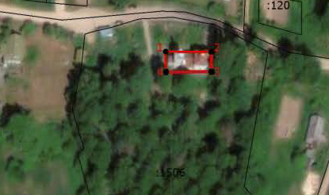
2 | Объемно-пространственное решение: | Исторические габариты и конфигурация прямоугольной одноглавой пятичастной в плане церкви, состоящей из основного объема, притвора, трапезной, алтарного прируба, крыльцо;  тип конструкции и габариты крыши церкви (четырехскатная над основным объемом, трехскатная над алтарным прирубом, двускатная над трапезной и крыльцом);  местоположение и высотная отметка главки церкви с крестом. | 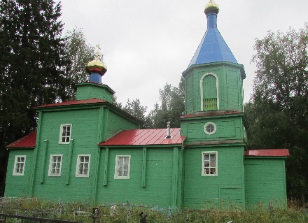
3 | Конструктивная система: | Исторические наружные и внутренние капитальные стены;  перекрытия – местоположение, высотные отметки; материал (дерево).  исторический фундамент местоположение, габариты.
4 | Объемно-планировочное решение: | В габаритах исторических наружных и внутренних капитальных стен.
5 | Архитектурно-художественное решение: | Вид материала и характер отделки: бревенчатый сруб, обшитый гладкой доской;  цоколь – кирпич;  оформление фасадов: филенки в уровне звона.  оконные проемы: историческое местоположение, габариты, конфигурация (прямоугольные, люкарны на втором ярусе притвора);  исторический материал (дерево) оконных заполнений;  оформление оконных проемов: деревянные профилированные наличники;  дверной проем: историческое местоположение, габариты, конфигурация (прямоугольные), оформление; | 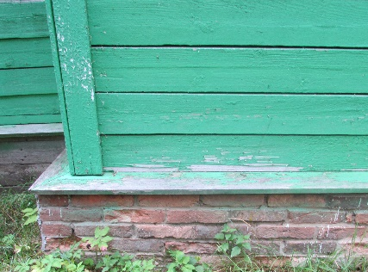  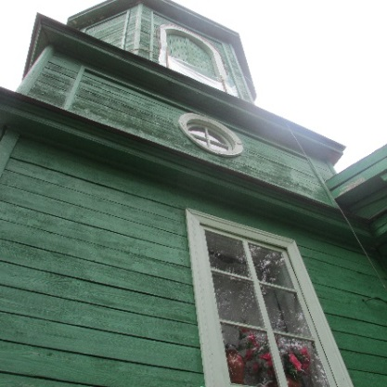  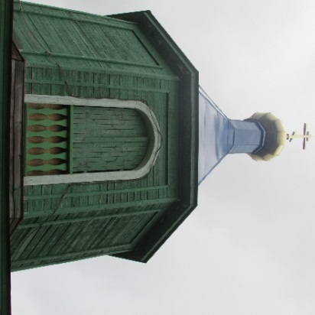  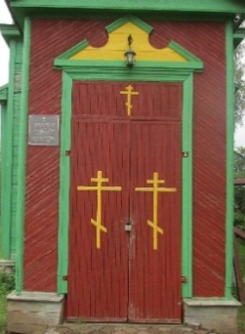

Предмет охраны может быть уточнен при проведении дополнительных научных исследований.

